КурсоWeek  kypcoweek@progmeistars.lv | #64 23 августа 2007 года  ®
Бюллетень SIA | Pulkveža Brieža 6-1, tel. 7336035, www.progmeistars.lv

Кто чему научится.

Чему первым делом  Научится кошка?  – Хватать!  Чему первым делом  Научится птица?  – Летать!  Чему первым делом  Научится школьник?  – Читать! | Котёнок вырастет кошкой,  Такой же, как все на свете.  Птенец превратится в птицу,  Такую ж, как все на свете.  А дети читают,  А дети мечтают,  И даже их мамы и папы не знают,  Кем станут, кем вырастут дети.
Валентин Берестов
Поступление на курсы.
Без собеседования принимаем на прикладное отделение.
Без собеседования принимаются призеры олимпиад и ученики с хорошими отметками по математике. Поступающий предъявляет администрации диплом или табель.
Остальные ученики принимаются до 15 сентября по результатам собеседования. Поступающий договаривается с администрацией о времени собеседования и предъявляет табель или справку из школы.
15 сентября в помещении курсов (Рига, Пулквежа Бриежа 6-1) состоится собеседование. Чтобы Вас допустили к собеседованию, Вам следует зарегистрироваться по интернету или по телефону 7336035.
Начало собеседования для поступающих на основное отделение в 10:00, а для поступающих на начальное отделение в 12:00. С собой следует иметь ручку и ученический билет. Нужно знать свой персональный код.
Результаты тестирования будут вывешены 16.09.2007 после 12:00. Поступившие по результатам собеседования 15.09. платят и регистрируются 16-18 сентября. Зарегистрироваться можно в помещении курсов и по e -mail по адресу kursi@progmeistars.lv
Приглашайте своих толковых друзей учиться на наших курсах!

Не опоздайте!
Курсантам прикладного, начального и основного отделений, а также школьникам, принятым до 15 сентября, следует заплатить за курсы и зарегистрироваться: на спецкурсы основного отделения - до 07.09.2007 включительно, на остальные семестры (I-V семестр)- до 11.09.2007 включительно. Поступившие по результатам 15 снтября платят и регистрируются 16-18 сентября. Примеры регистрации можно найти в конце раздела "правила поступления" на www.progmeistars.lv , а также через обьявление «Оплата и регистрация» на главной странице нашего сайта. Зарегистрироваться после оплаты нужно на курсах или по e-mail по адресу kursi@progmeistars.lv.
Стандартная ошибка курсантов - произведена оплата, но нет регистрации. Звоним, выясняем: «А я хочу так же, как и в прошлом году». Повторяем еще раз: группы каждый семестр расформировываются. Нужно предложить курсам несколько вариантов. Конечно, Вы можете включить и прежнее время занятий.

Кружки и лекторий по математике.
Запись на занятия по математике продолжается. Для курсантов эти занятия бесплатны!

Скидки за обучение и «отступление» с курсов.
Курсы всегда делали скидки курсантам из малообеспеченных семей. Некоторым разрешен особый график оплаты за обучение. Эта традиция будет продолжена и в этом семестре.
Каждый курсант в конце семестра получает три оценки: за успеваемость, прилежание, поведение. Если у курсанта хорошие оценки за прилежание и поведение, но пока низкие за успеваемость, то мы с особым вниманием относимся к таким ребятам. В подавляющем большинстве случаев у них все налаживается.
Если же курсант на протяжении двух семестров получает неудовлетворительные оценки за успеваемость при низких оценках за прилежание или поведение, то кто несчастен в этой ситуации : он или преподаватель? Или родители? Или другие курсанты? Если оценки за поведение стабильно низкие, то курсант подобен собаке на сене: и сам не занимается и другим не дает. Поэтому таких ребят мы отчисляем. Их не более 1%.
Тем, кто пропустил треть занятий, для перевода на следующий семестр требуется особая рекомнедация преподавателя. В противном случае – повторение семестра или отчисление.

Творческий подход.

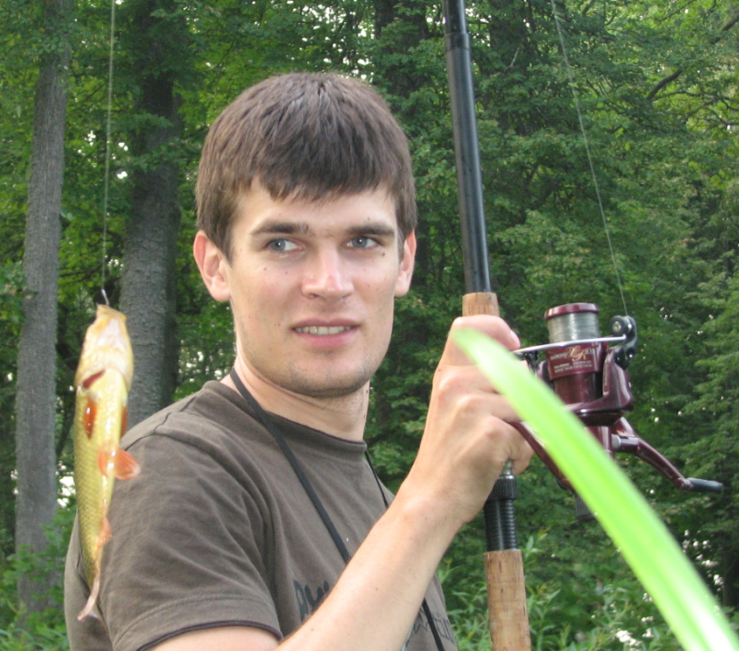 | Сергей Винник – наш выпускник (9 семестров), работает преподавателем на курсах с 2002 года. Талантливо работает. Фактически он является одним из методистов начального отделения. Тонко подбирает интересные задания для каждого курсанта.
.

КурсоWeek kypcoweek@progmeistars.lv | #64 23 августа 2007 года

С 2005-го года работает программистом в TietoEnator Alise. Насколько нам известно, там он тоже себя проявил ... в хорошем смысле этого слова.

Что привело Вас на наши курсы?
Я всегда лучше ладил с точными науками, а компьютерами увлекся еще во втором классе школы. У нас в то время была возможность посещать кружок по информатике на старых советских «бэкашках». Там были написаны мои первые программы на языке Бейсик. Потом, вплоть до восьмого класса, компьютер являлся для меня скорее игровой приставкой, чем рабочим инструментом. Кроме того, своей машины у меня не было, поэтому, как и многим в то время, приходилось чаще ходить в гости (с корыстной целью) к друзьям и родственникам, являвшимися счастливыми обладателями компьютера.
В первый раз на курсы Fortek (теперь Progmeistars) я попал будучи учеником седьмого класса. Мой первый курс был связан с анимацией, другими словами – мы рисовали мультфильмы. Программирование не затрагивалось, так что этот семестр был проведен с целью «лишь бы дитё по улицам не шаталось». На следующий год мне предложили попробовать свои силы во вступительном тестировании на основное (а начального в то время еще не было) отделение. Я в то время даже толком и не знал чем мне предстоит заниматься и какие по сложности будут задания теста. На всеобщую радость, поступить мне удалось, и с того дня было определено мое самое большое увлечение, которое позже превратилось в профессию.
Где сейчас учитесь?
В данный момент я учусь на втором (последнем) курсе магистратуры по программе компьютерных наук в Латвийском Университете. Там же получил степень бакалавра компьютерных наук.
Какой университетский преподаватель запомнился больше всего?
Самым лучшим преподавателем считаю Вилниса Детловса, который читал курсы «Алгебра», «Линейная алгебра» и «Дискретная математика». Этот человек, несмотря на свой преклонный возраст, умел преподнести материал в таком виде, что даже самый ленивый студент получал удовольствие от прослушивания его лекций. Кроме того, очень запомнился Янис Вуцанс, доктор математики, ректор Вентспилской высшей школы. Он вел у нас курс «Оптимизации в численных методах» и «Портфели ценных бумаг». Я до сих пор жалею, что пропустил много его лекций, поскольку не только лишил себя удовольствия слушать этого великолепного преподавателя, но и недополучил весомую порцию наиценнейших знаний.
На какие предметы в университете стоит обратить особое внимание?
Тем студентам, которые закончили 7-8 семестров на курсах Progmeistars, я бы советовал обратить больше внимания на «нетрадиционные» предметы (декларативное программирование, квантовые компьютеры, хранилища данных и др.), а также на предметы некомпьютерной тематики – как показывает практика, человек должен быть образованным во всех областях.
Где работали?
Сразу после окончания школы я начал работать преподавателем начального отделения на курсах Progmeistars, чем успешно занимаюсь по сей день. Работа на курсах позволяла совмещать работу и учебу, так что до получения степени бакалавра менять место работы я не собирался. Помимо преподавания за эти несколько лет удалось также позаниматься «производственным» программированием – я разработал информационную систему для курсов, а также программы некоторым другим фирмам. С середины 2005-го годя работаю программистом в TietoEnator Alise, достаточно известной в Латвии IT компании.
Оказало ли влияние на Ваш выбор то, что Вы сделали нашу курсовую базу данных?
До написания системы для курсов я толком и не знал что такое база данных и на каких принципах она основана. Так что этот проект, которым, кстати, я занимался довольно продолжительное время, определил направление в котором я буду развиваться и работать. Не смотря на то, что первый опыт общения с базой данных я получил, работая с Microsoft Access, фундамент был заложен и, как говорится, пути назад не было. Впоследствии, я старался и в университете выбирать предметы, связанные с базами данных. Курсовая работа на третьем курсе и дипломная работа на четвертом также были связаны с технологиями баз данных. Там же я впервые познакомился с СУБД Oracle, с которой в данный момент работаю.
Поделитесь своими впечатлениями об Oracle.
Oracle – это не только СУБД. Это целый набор технологий и программных решений, призванных облегчить работу предприятий и усовершенствовать возможности разработчиков программного обеспечения. Поэтому бессмысленно оценивать «весь» Oracle – это то же самое, что мерить среднюю температуру по больнице. Лично мне очень нравится главная гордость Oracle – сервер реляционных баз данных. Он действительно работает очень быстро и предлагает широкий круг возможностей по оптимизации хранения, поиска и обработки данных. Хотя и здесь подводных камней очень много – появляющиеся в новых версиях «баги», которые не исправляются до следующей версии; иногда непонятное поведение встроенного оптимизатора запросов и т. д. Но в целом я доволен, и считаю, что сделал правильный выбор, решив стать профессионалом Oracle. В ближайшем будущем, кстати, собираюсь получить официальный сертификат профессионала Oracle.
(Окончание следует)

ГОВОРИМ ПРАВИЛЬНО.
По материалам справочно-информационного портала ГРАМОТА.РУ
гофрированный  дефис  досуха  драпировать  жалюзи  завидно  каталог  каучук  коллапс  кухонный | гофрирОванный  дефИс  дОсуха  драпировАть  жалюзИ  завИдно  каталОг  каучУк  коллАпс  кУхонный

